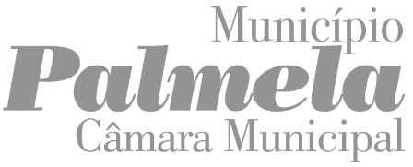

Pedido de transporte para atividades desportivas
Identificação
Escola
Contato(s) urgente(s)
Nome: |  |  |  |  |  |  |  |  |  | 
Nome: |  |  |  |  |  |  |  |  |  | 
Apoio solicitado
Tipo de serviço
N.º de pessoas |  |  |  |  | Data |  |  | Destino
Horário de partida |  |  |  |  |  | Local de partida
Horário de chegada |  |  |  |  |  | Local de chegada
Observações
Termo Informativo
O tratamento de dados pessoais para efeitos de contacto ou para efeitos de comunicação dos serviços do Município de Palmela está em conformidade com as normas aplicáveis no âmbito da proteção de dados pessoais e da segurança da informação, de acordo com os termos e condições da Política de Proteção de Dados e de Privacidade que se encontram disponíveis em www.cm-palmela.pt.
Os/as titulares dos dados podem exercer os seus direitos de proteção de dados, nomeadamente os direitos de informação, acesso, consulta, retificação, oposição ao tratamento ou apagamento, dentro do horário normal de funcionamento, através dos canais de atendimento, nomeadamente o Atendimento Presencial municipal, ou pelo correio eletrónico atendimento@cm-palmela.pt.
Formulário disponível em https://www.cm-palmela.pt/pages/2780.
Data e Assinatura
Data ____/____/____
________________________________________
(Assinatura)

Divisão de Educação e Intervenção Social * Rua José Saramago, 18 * 2955-017 Pinhal Novo
 21 233 66 06 * FAX 21 233 66 09 * Correio Eletrónico: deis@cm-palmela.pt

